**Муниципальное казенное общеобразовательное учреждение**

**«Средняя общеобразовательная школа №6 г. Киренска» Иркутской области**

**666701, Иркутская обл., г. Киренск, ул. Полины Осипенко, 8, тел.: 8(39568)44995**

Урок химии 11 класс

Тема: **«Гидролиз неорганических и органических веществ»**

по учебнику Г. Е. Рудзитиса, Ф. Г. Фельдмана.

Учитель химии и биологии МКОУ «СОШ № 6 г. Киренска» **Сафонова И.С**.

**Цель:** сформировать у учащихся понятие гидролиз солей.

**Задачи:**

* Научить учащихся определять характер среды растворов солей по их составу, составлять ионные уравнения реакций гидролиза солей по первой стадии;
* Углубить их знание свойств солей , понимание практического значения гидролиза в природе и жизни человека;
* Развивать мышление учащихся, умение делать логические выводы из наблюдений по опыту;
* Закрепить умения и навыки химического эксперимента.
* Воспитывать гордость за российскую науку и доброту по отношению к близким людям.

**Тип урока**: изучение нового материала.

**Вид урока:** проблемно-исследовательский.

**Оборудование**: учебник Г.Е. Рудзитис, Ф.Г.Фельдман «Основы общей химии 11 класс. Базовый уровень», таблица растворимости, индикаторная шкала, штатив с пробирками, раствор фенолфталеина, метилового оранжевого, соляной кислоты, гидроксида натрия, хлорида железа(3), карбоната натрия, хлорида натрия. Мыло, СМС, крахмал(клейстер), индикаторная бумага.

***Она – самое мягкое и слабое существо в мире,***

***но в преодолении твёрдого и крепкого она***

***непобедима и нет ей на свете равного в этом.***

***Лао-цзы***

**Ход урока.**

**I. Орг. момент:**  Готовность класса и кабинета.

Тема урока. Цель и задачи урока. План урока.

1. Решение задачи
2. Проверка на практике
3. Изучение нового на основе исследовании и решение проблемы
4. Подведение итогов
5. Вывод
6. Оценка результативности

Поехали!

**II. Активизация деятельности (стадия Вызова)**.

(Мозговой штурм)

Активизируем свои серые клеточки. Решим задачу, текст, который перед вами на столе. Будьте внимательны.

Задача: При сливании раствора, содержащего 5 Моль хлорида железа (lll), с избытком раствора кальцинированной соды (Na2CO3) выделяется газ и выпадает осадок. Определите массу выпавшего осадка.

Один ученик сообразительный - решает у доски.

В чём несоответствие?

( Ученик самый быстрый: При написании среди продуктов нет газа. А в таблице растворимости напротив соли карбоната железа стоит прочерк)

Может ошибка в условии задачи? Давайте проверим на практике.

Прежде чем выполнять работу напомните правила безопасности.

( Ученик самый шумный: Правила техники безопасности)

(**Все: химический эксперимент** - сливают хлорид железа (III) и карбонат натрия.)

Что наблюдаете?

(Наблюдательный ученик: выделяется бесцветный газ и выпадает осадок коричневого цвета.)

На практике условие задачи подтверждается. Что не учли? Почему эпиграфом урока выбрала слова Лао–цзы?

(Самый рассудительный ученик: причина в воде. Соли в воде не только растворяются, диссоциируют, но и реагируют с водой, образуя новые продукты реакции).

Попробуем разобраться в этом взаимодействии и вернуться к решению задачи.

**( стадия Осмысление новых знаний)**

**ГИДРОЛИЗ – это реакция обменного взаимодействия вещества с водой, приводящая к их разложению. «ГИДРОЛИЗ» - от греческого «гидро» - вода «лизис» - разложение.**

**Гидролиз делится на обратимый и необратимый.** (Схема на доске или в электронном виде).

Вспомним, что вода слабый электролит и чистой воде происходит процесс

НОН Н+ + ОН—

и существует равенствоконцентраций[ Н+ ] = [ ОН--] = 10-7моль/л; рН = 7

Изменится ли водородный показатель, если в воде растворить соль?

Проверим опытным путём. Поскольку всё познаётся в сравнении сравните и вы. Как изменится цвет метилового оранжевого в растворе хлорида железа (III) и растворе соляной кислоты.

(**Все проводят исследование**. В одну пробирки наливают раствор соли и капают метиловый оранжевый. Во вторую пробирку налипают раствор соляной кислоты и капают метиловый оранжевый.)

Что наблюдали? Какой можно сделать вывод?

( Ученик с развитым логическим мышлением: метилоранж становится красным в обеих пробирках. Раствор соли хлорного трёх валентного железа, так же как и раствор кислоты, имеет рН<7, среда кислая) .

Почему изменилась среда соли давайте разбираться. Проанализируем состав соли. Соль можно рассматривать как продукт нейтрализации основания кислотой. Каким основанием и какой

кислотой может быть образована соль? Откройте учебник стр 71,схема 6.

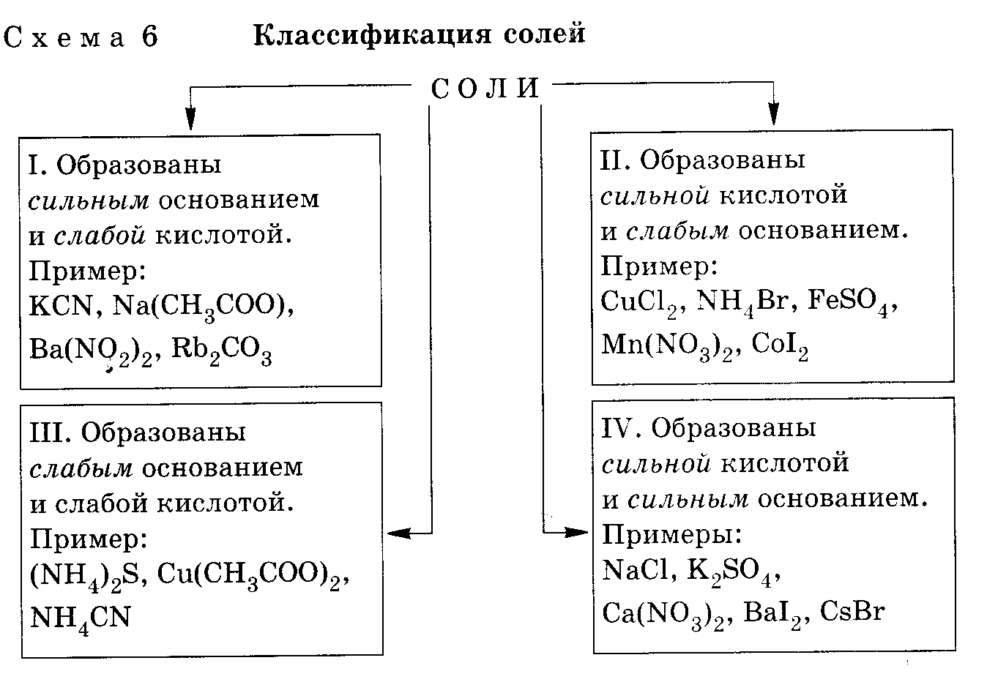

Проанализируйте каким основанием и какой кислотой образована исследуемая соль. Дайте обоснованный ответ.

( Ученик любой ответит с опорой на записи предыдущего вопроса: соль образована слабым основанием и сильной кислотой)

*Сущность гидролиза заключается в том, что слабый ион соли присоединяет противоион от воды.* Составим уравнение гидролиза ионное и молекулярное.

FeCl3 + HOH FeOH2+ +3Cl- +H+ ; среда кислотная, рН < 7.

FeCl3 + HOH FeOHCl2 + HCl

Кто определяет среду гидролиза?

( Ученик с аналитическим умом: Сильный ион определяет среду. *«Раствор соли, образованный слабым основанием и сильной кислотой имеет кислую среду, т.к. имеется избыток ионов водорода.»*)

Из списка солей второго задания на ваших индивидуальных заданиях выпишите соли образованные слабым основанием и сильной кислотой.

Теперь проведём эксперимент с раствором карбоната натрия и также в сравнении.

В одну пробирки налейте раствор карбоната натрия и капните несколько капель фенолфталеина. Как изменилась его окраска?

Во вторую пробирку нальём раствор гидроксида натрия и капните несколько капель фенолфталеина. Какой вывод может сделать на основе этих исследований?

(**Все проводят исследования**)

( Ученик, уже разобравшийся: раствор карбоната натрия так же, как и раствор гидроксида натрия, имеет рН > 7, среда щелочная.)

Проанализируем состав соли.

(Ученик, внимательно слушавший учителя: соль образована слабой угольной кислотой и сильным гидроксидом натрия)

Запишем уравнение гидролиза соли.

2Na+ +CO32- + HOH → Na+ + HCO32- + OH-; среда щелочная, рН >7

Na2 CO3+ HOH NaHCO3+ NaOH

Кто определяет среду?

(Ученик мирно дремлющий уже понял: сильный ион соли определяет среду раствора.)

Какой можно сделать вывод?

(Ученик, желающий продемонстрировать свои способности: *раствор соли, образованный сильным основанием и слабой кислотой имеет щелочную среду, т.к. образуется избыток гидроксид анионов*)

Определите среду раствора хлорида натрия. Почему цвет индикатора не изменился? Напишите уравнение гидролиза

( Ученик, решивший блеснуть знаниями: среда нейтральная, рН = 7. Соль не подвергается гидролизу, поскольку нет слабого иона в её составе)

Какой сделаете вывод?

(Ученик любой скажет: раствор хлорида натрия так же, как дистиллированная вода, имеет рН = 7, среда нейтральная . *Соль, образованная сильным основанием и сильной кислотой, не подвергается гидролизу.*)

Какой случай образования соли ещё не рассмотрели? Соль, образованная слабым основанием и слабой кислотой. Необратимый гидролиз, когда один из продуктов реакции выходит из раствора Fe2(CO3)3 + 3HOH→ 2Fe(OH)3+ 3CO2

(*Если соль образована слабым основанием и слабой кислотой, подвергаются необратимому гидролизу , т.е. полностью разлагаются с образованием осадка и выделением газа*)

**III. Разрешение проблемы.**

Возвращаемся к задаче.

2Fe Cl3+ 3NaOH + 3HOH→ 2Fe(OH)3 +3CO2 + 6NaCl

Масса осадка 535г.

**IV. Значение гидролиза**

**в природе и**

**деятельности человека.**

Так ли уж часто следует учитывать процессы гидролиза?

Послушаем сообщение о значении гидролиза в природе и в жизни человека и увидите их доказательство.

(Ученик делает сообщение и проводит демонстрацию. Мыло, СМС, крахмал в водной среде подвергаются гидролизу)

**V. Подведение итогов.**

Сегодня познакомились с явлением гидролиза. Дайте короткие ответы.

Что такое гидролиз?

На какие группы делятся соли?

Как происходит гидролиз в каждой группе?

Проверим результативность совместной исследовательской работы и выполним тест, который у вас на столе.

Тест

**Определите верность суждений. Ответы обозначьте знаками «+» или «-» .**

1. В чистой воде рН = 7.

2. Раствор соляной кислоты – слабый электролит.

1. Соль Na2CO3 образована сильным основанием и слабой кислотой.
2. Cоль AlCl3 образована слабым основанием и сильной кислотой.
3. Водный раствор соли NaCl имеет рН < 7.
4. Водный раствор соли K2SO4 имеет рН = 7.
5. Водный раствор соли Al2(SO4)3 имеет рН < 7.
6. Соль KNO3 подвергается необратимому гидролизу с выпадением осадка.
7. Раствор соли Na2SiO3 при действии фенолфталеина окрасится в малиновый цвет.
8. Раствор соли К2СО3 при действии фенолфталеина остаётся бесцветным.

Фамилия, имя ________________________________

|  |  |  |  |  |  |  |  |  |  |
| --- | --- | --- | --- | --- | --- | --- | --- | --- | --- |
| 1 | 2 | 3 | 4 | 5 | 6 | 7 | 8 | 9 | 10 |
|  |  |  |  |  |  |  |  |  |  |

Взаимопроверка по шаблону. 5-6 верных ответов – оценка «3»; 7-8 верных ответов – оценка «4»; 9-10 верных ответов – оценка «5».

|  |  |  |  |  |  |  |  |  |  |
| --- | --- | --- | --- | --- | --- | --- | --- | --- | --- |
| 1 | 2 | 3 | 4 | 5 | 6 | 7 | 8 | 9 | 10 |
| + | - | + | + | - | + | + | - | + | - |

Поднимите руки те,

с кем ещё нужно поработать индивидуально «3».

Кому ещё нужно самостоятельно прочитать конспект «4»?

Кто понял сходу всё «5»? Спасибо!

**VI. Домашнее задание**: §18, №7 письменно. Индивидуальное задание:

Индивидуальное задание № 1.

Объясните, почему раствор кальцинированной соды нельзя кипятить в алюминиевой посуде? Ответ должен содержать уравнения соответствующих реакций.

Индивидуальное задание № 2.

Напишите уравнения гидролиза солей , входящих в состав минеральной воды «Иркутская».

**Рефлексия:**

«0» - не понял, нужно ещё читать, разбираться.

«1» - понятно всё, но рассказать товарищу не смогу. Требуется повторить.

«2» - понял тему, мугу рассказать однокласснику.

Приложение №1

1. **Решите задачу.**

При сливании раствора, содержащего 5 Моль хлорида железа (lll), с избытком раствора кальцинированной соды (Na2CO3) выделяется газ и выпадает осадок. Определите массу выпавшего осадка.

1. **Даны соли.**

Al2(SO4)3, Na2SiO3, Na2SO4, KNO3, Cu(NO3)2, Na2CO3, AlCl3.

1. **Определите верность суждений.** Ответ запищите в таблицу знаками

1. В чистой воде рН = 7.

2. Раствор соляной кислоты – слабый электролит.

1. Соль Na2CO3 образована сильным основанием и слабой кислотой.
2. Cоль AlCl3 образована слабым основанием и сильной кислотой.
3. Водный раствор соли NaCl имеет рН < 7.
4. Водный раствор соли K2SO4 имеет рН = 7.
5. Водный раствор соли Al2(SO4)3 имеет рН < 7.
6. Соль KNO3 подвергается необратимому гидролизу с выпадением осадка.
7. Раствор соли Na2SiO3 при действии фенолфталеина окрасится в малиновый цвет.
8. Раствор соли К2СО3 при действии фенолфталеина остаётся бесцветным.

Фамилия, имя ________________________________

|  |  |  |  |  |  |  |  |  |  |
| --- | --- | --- | --- | --- | --- | --- | --- | --- | --- |
| 1 | 2 | 3 | 4 | 5 | 6 | 7 | 8 | 9 | 10 |
|  |  |  |  |  |  |  |  |  |  |

**Индивидуальное задание № 1.**

Объясните, почему раствор кальцинированной соды нельзя кипятить в алюминиевой посуде? Ответ должен содержать уравнения соответствующих реакций.

**Индивидуальное задание № 2.**

Напишите уравнения гидролиза солей, входящих в состав минеральной воды «Иркутская».

**Индивидуальное задание № 3.**

Объясните процесс омыления жиров. Как его можно осуществить в лабораторных условиях?